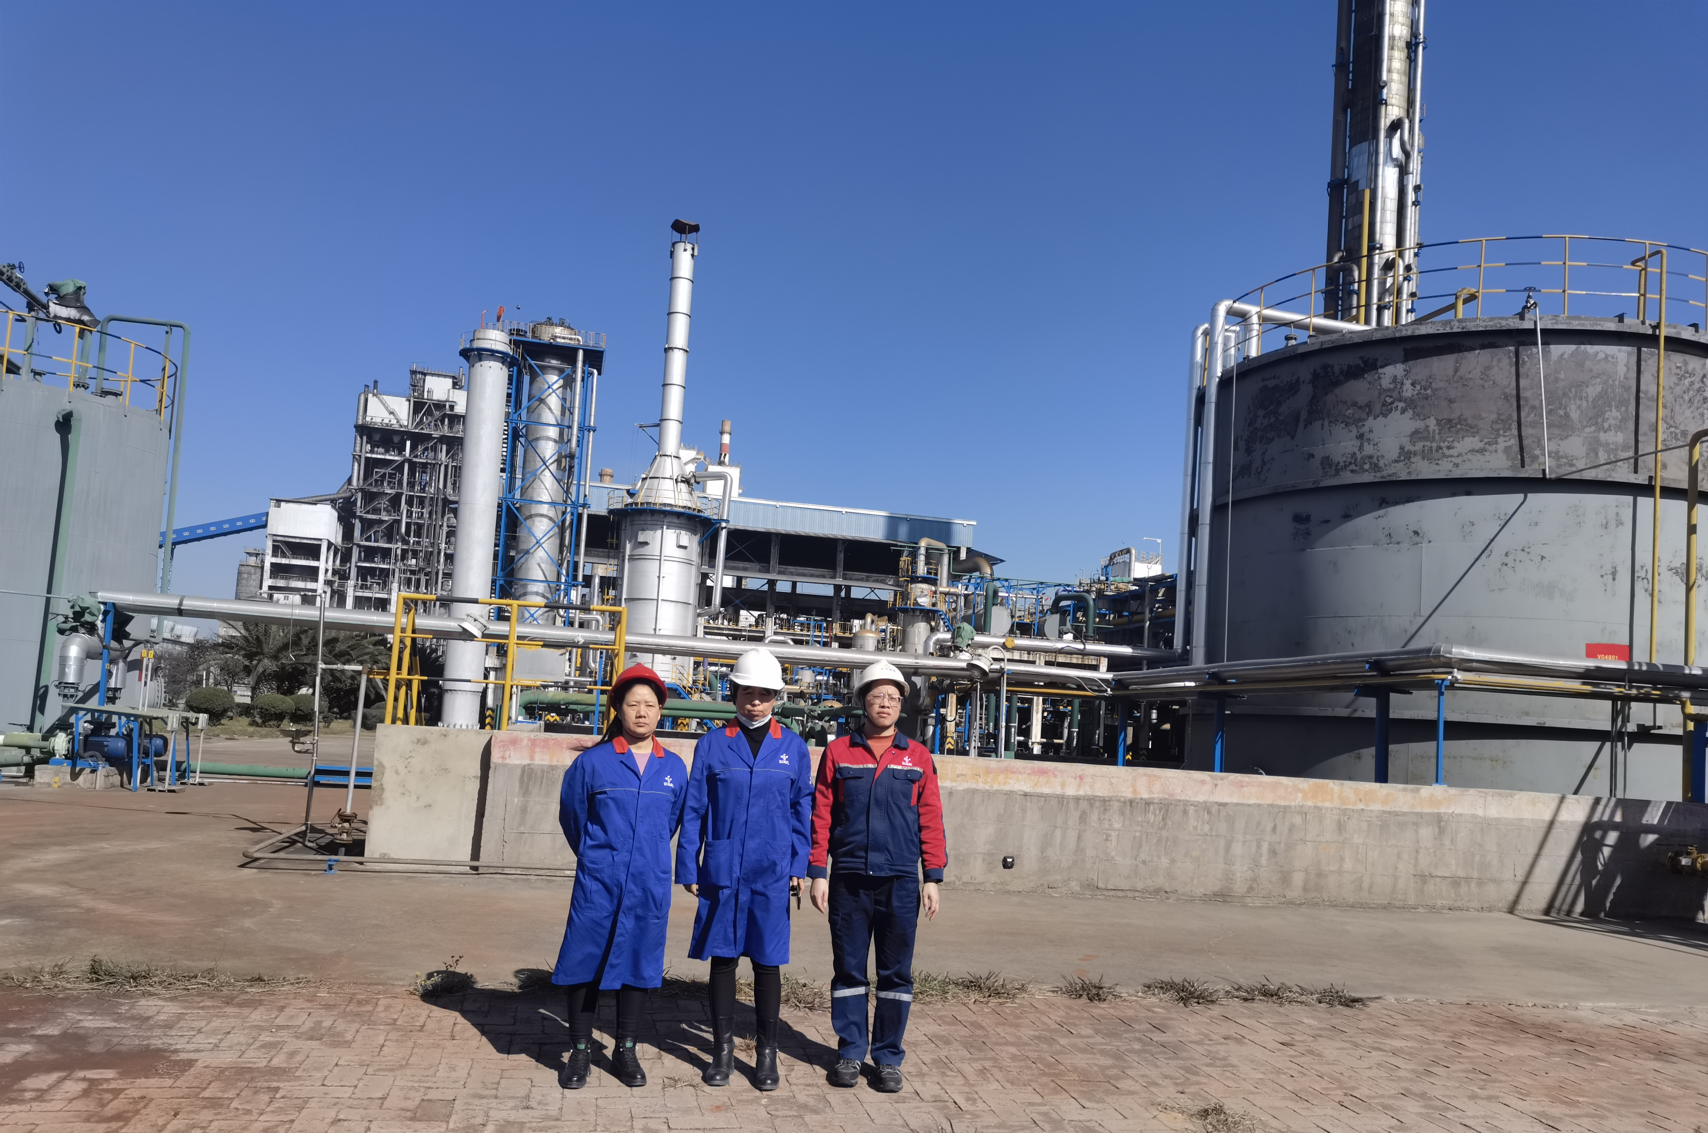
图F1-6 企业人员与评价人员现场照片（三级评价师徐卫琼、二级评价师周路平及企业陪同人员陈钱连）

